BIOLOGIE 3P Coif.

Thème 1 : La cellule

Une paramécie: être vivant cilié unicellulaire vivant dans les eaux croupies (grossi 400x)
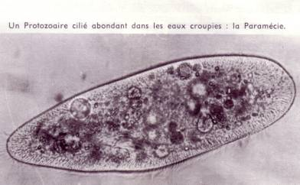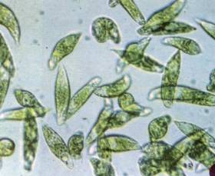
Euglène: flagellé vert unicellulaire qui vit en abondance dans le purin. (Grossi 100x)

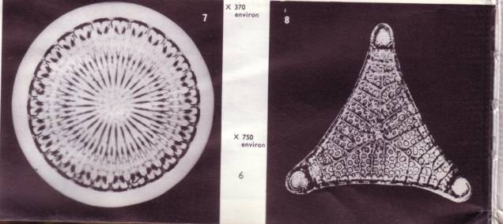
Deux espèces d’algues unicellulaires : des diatomées.

Observations

- de quelle origine sont les êtres vivants sur les photos ci-dessus? : ……………………………………………………………………………………………………………………………
- Sont-ils visibles à l’œil nu ? Comment se sais-tu ? : ………………………………………………………………………………………………………………………………………………………………………………………………………………………………………………………..
- De quoi a-t-on besoin pour pouvoir les observer ?: ……………………………………………………………………………………………………………………………

- Vocabulaire : donne une explication des mots suivants :
  - Cilié : ……………………………………………………………………………..
  - Flagellé : …………………………………………………………………………
  - Croupie : …………………………………………………………………………
  - Unicellulaire : …………………………………………………………………….

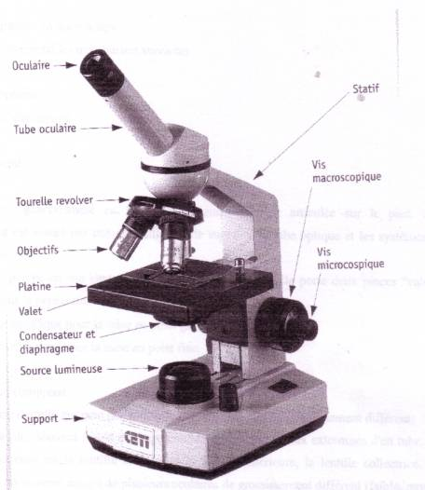

- de quel appareil s’agit-il ? : …………………………………………………………

- Comment se nomment les parties qui servent à agrandir l’image ? : ……………………………………………………………………………………………

- Où place-t-on les objets à observer ? : ……………………………………………………

1. Organisation des êtres vivants.

La BIOLOGIE est l’ensemble des sciences de la vie. Elle regroupe :

- l’étude des êtres vivants
- l’étude des végétaux
- l’étude des animaux
- l’étude de l’homme

La biologie étudie les propriétés des êtres vivants, leur structure, le cycle de reproduction, le fonctionnement des organes, les manifestations de la vie et la façon dont elles sont liées à l’individu et au milieu où il vit (écologie).

Tous les êtres vivants sont constitués de petites unités appelées …………………………

Certains sont constitués d’une seule cellule : ……………………………………………..
Exemples : ……………………………………………………………………………………………
D’autres sont constitués de nombreuses cellules : …………………………………………..
Exemples : ……………………………………………………………………………………………

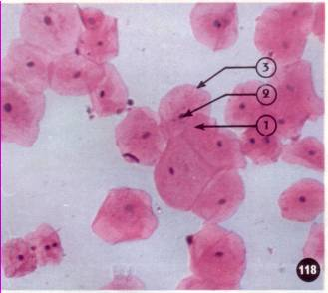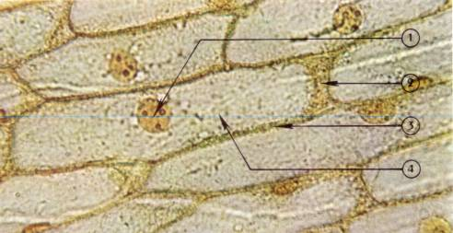
Cellules animales de l’intérieur de la joue…
Cellules végétales d’une écaille d’oignon…

Chez les pluricellulaires, chaque cellule va jouer, selon son emplacement, un rôle particulier en s’associant avec d’autres. Elles vont alors constituer des TISSUS, des ORGANES ou des SYSTEMES…
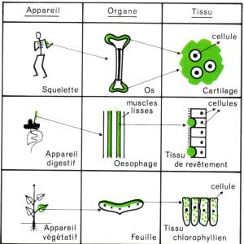
Donne un exemple de tissus : ………………………………………………………………
Donne un exemple d’organe : ………………………………………………………………..
Donne un exemple de système : …………………………………………………………….

Trouvons les définitions :

TISSUS : …………………………………………………………………………………………………………………………………………………………………………………………………………………………………………………………………………………………

ORGANE :
…………………………………………………………………………………………………………………………………………………………………………………………………………………………………………………………………………………………

SYSTEME :
………………………………………………………………………………………………………………………………………………………………………………………………………………………………………………………………………………………….

2. La découverte de la cellule, unité du monde vivant.

Quelques dates importantes.

1665 : HOOCKE. En utilisant un microscope rudimentaire, il s’aperçoit qu’un fragment de plante est constitué d’une multitude de cavités toutes semblables et, pour cette raison ; comparables aux cellules des moines. Il appelle ces cavités CELLULA.

1720 : LEEUWENHOEK. Le sang humain et de nombreux êtres vivants minuscules sont constitués de cellules, mais ce ne sont pas des cavités. Une substance existe à l’intérieur.

1839 : SCHWANN. Tous les êtres vivants sont constitués de cellules. A l’intérieur de chacune d’entre elles, il y a une masse sphérique appelée noyau.

1840 : DUJARDIN. Certains êtres vivants sont formés d’une cellule unique : on les appelle unicellulaires.

Questionnaire :

1. D’où vient le nom de cellule ?
……………………………………………………………………………………………………………………………………………………………………………………………………………………………………………………………………………………………………………………………………........................................................................................................................................................

2. Qu’a-t-on découvert en 1720 ?
……………………………………………………………………………………………………………………………………………………………………………………………………………………………………………………………………………………………………………………………………………………………………………………………………………………………………………………

3. Que contiennent les cellules ?
……………………………………………………………………………………………………………………………………………………………………………………………………………………………………………………………………………………………………………………………………………………………………………………………………………………………………………………

4. Comment appelle-t-on les êtres vivants constitués d’une seule cellule ? Et ceux constitués de plusieurs cellules ?
…………………………………………………………………………………………………………………………………………………………………………………………………………………………

3. Tout être vivant est constitué de cellules

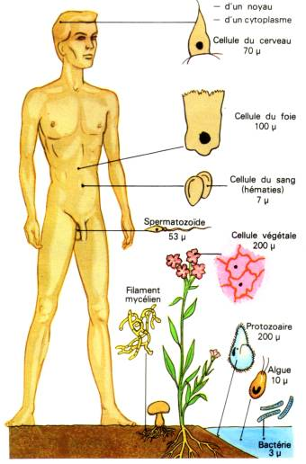
Le µ =1/1000 mm est l’unité utilisée pour mesurer les dimensions des cellules.

Chaque cellule est constituée :
- d’une membrane
- d’un noyau
- d’un cytoplasme

Retourne observer les photographies de la page 4, à quoi correspondent dès lors les n° 1,2 et 3 de la photo de gauche?

1= …………………………………..
2= ………………………………….
3= …………………………………..

Comme tu peux le constater, les cellules sont de taille et de formes différentes selon le tissus qu’elles constituent ou de l’espèce à qui elles appartiennent.

La structure de la cellule

A. La membrane cellulaire

La membrane délimite la cellule, elle intervient donc dans tout ce qui implique une relation de la cellule avec le milieu extérieur.
La membrane règle les échanges de la cellule avec le milieu environnant. Elle constitue aussi bien une barrière qu’une zone d’échange, on parle de « perméabilité sélective ».

La membrane est aussi un lieu de réception des informations. Par exemple, certaines cellules ne se mettent en activité que quand elles ont été contactée par une hormone (un signal).

La membrane est une enveloppe déformable. Ces déformations permettent à certaines cellules des mouvements, des actions, des déplacements.

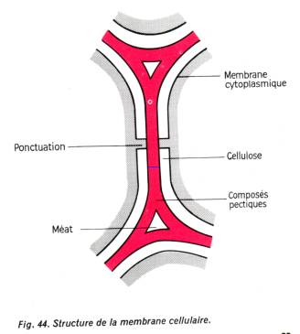

B. Le cytoplasme

Il se présente comme un gel aqueux dans lequel se trouvent de nombreux organites.

C. Le noyau

C’est la partie essentielle de la cellule car sans lui elle meurt. Toutes les cellules ont un noyau, cependant certaines le perdent au cours de leur évolution et deviennent alors incapable de se diviser : les globules rouges, les plaquettes sanguines…

Le noyau contient tout le patrimoine génétique de la cellule, un peu comme un programme informatique qui dicte ses gestes à l’ordinateur.

La vie cellulaire

A. La naissance de la cellule

Excepté l’œuf, toute cellule naît de la division d’une cellule préexistante.

Chez les êtres unicellulaires, la cellule qui constitue l’organisme entier résulte de la division d’une cellule mère.

Chez les êtres pluricellulaires, les cellules qui constituent l’organisme entier résultent des divisions successives de la cellule initiale, la cellule-œuf. Ces divisions continueront tout au long de la vie.

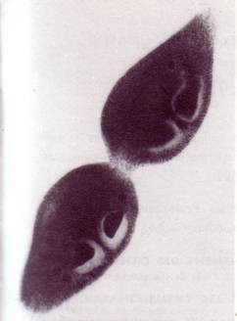
Paramécie en train de se multiplier..

Cette division d’une cellule mère en deux cellules filles se nomme la mitose

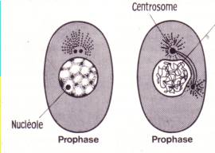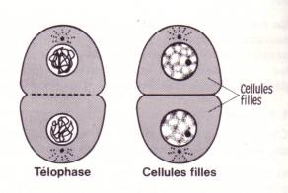

Exercice

Complète le texte avec les mots suivants : division, transversale, s’étrangle, asexuée
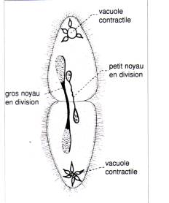
Tant que les conditions de vie sont favorables, la paramécie s’allonge et …………………………………
permettant ainsi l’allongement et la ………………….
……………….des deux noyaux et de la membrane. Il y a alors séparation ……………………………………..
Cette séparation aboutit à la présence de deux paramécies-filles par division cellulaire. C’est une reproduction sans mâle ni femelles : elle est dite
………………………………….

B. le renouvellement de l’épiderme

Comme toutes les parties de notre corps, la peau, notre enveloppe, est constituée de cellules. Son rôle principal est ………………………………………

Cette protection est assurée par une couche cornée qui a tendance à « s’user ». Et la fonction biologique de notre peau, de l’épiderme plus exactement est de restaurer cette couche de protection au fur et à mesure de son usure. Pour assurer ce rôle, de nombreuses cellules se …………………………. constamment.

Une cellule de base se divise en 2 cellules. Des deux nouvelles cellules, une reste dans la couche de base et l’autre migre vers la surface de la peau pour se transformer en cellule protectrice. La couche de cellules de base est ainsi conservée et le renouvellement de l’épiderme est assuré.

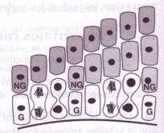
Cellule de base
Cellule protectrice

Thème 2 : la peau

1. La peau, une grande enveloppe

La peau est la membrane souple et résistante qui enveloppe et protège le corps.

Elle se continue au niveau des orifices naturels (……………………., ………………….., ………………….., ……………………., ………………….) par les muqueuses ;

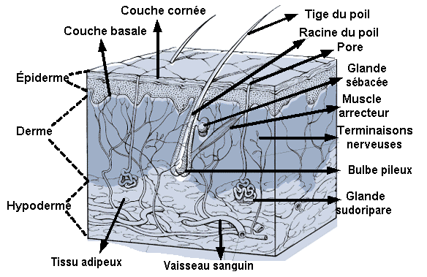

Le ………. du « costume » de l’organisme est en moyenne de 3 Kg, et s’il était étendu à plat, il couvrirait une ……………. approximative de près de 2m².

Son …………… varie selon les régions du corps, le sexe et l’âge.

2. La peau, un écran de couleur

La couleur de la peau résulte de l’association de 4 couleurs : rouge, bleue, jaune et surtout brune, par la présence de pigments mélaniques dans l’épiderme.

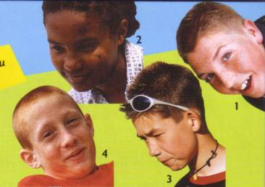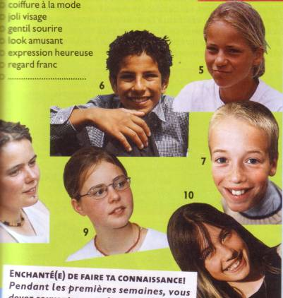

La mélanine a un rôle pratique : cette nappe colorée absorbe l’excès de rayons ultraviolets nuisibles.

En Afrique, comme en d’autres régions très ensoleillées, la peau foncée protège de l’excès d’UV ; elle est, de ce fait, un élément de survie. Dans d’autres régions du globe où la lumière est moins riche en ultraviolets, la peau des gens est claire, afin de lui permettre, au contraire, d’absorber aussi largement qui possible les rayons solaires indispensables à la formation de la vitamine D.

3. La peau et ses irrégularités.

- La peau est recouverte de pois et de duvets sur presque toute sa surface, sauf dans quelques rares régions, et notamment au niveau des paumes des mains et des plantes des pieds où la peau est dite glabre.

Elle présente également des plaques cornées appelées ongles au niveau des dernières phalanges des doigts et des orteils. Peau et ongles constituent les phanères de la peau.

- La surface de la peau est ponctuée de minuscules orifices (souvent invisibles à l’œil nu), qui correspondent aux pores des glandes sudoripares et aux orifices pilo-sébacés.

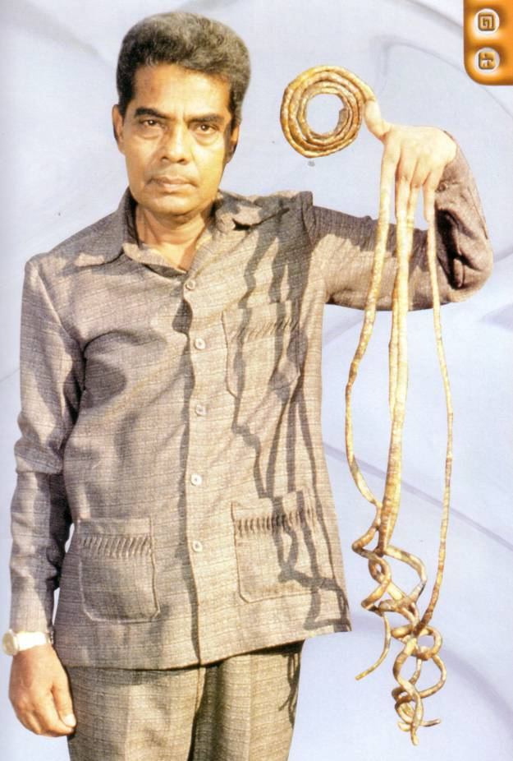
Les plus longs ongles du monde (2000)

- La surface cutanée est sillonnée de plis et de rainures de différents types : les plis articulaires (aisselles, poignets, mains…), de microscopiques hachures, les empreintes digitales et les rides. Ces dernières apparaissent avec l’âge et résultent d’une déshydratation marquée et d’une modification de la peau. Ces rides sont accentuées par le soleil et le tabac.

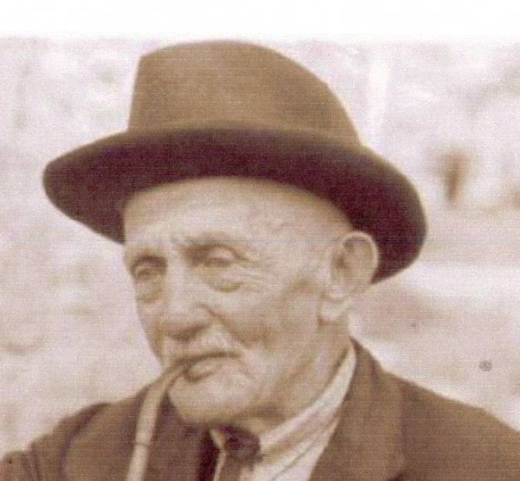

- La surface cutanée peut être le siège de lésions.

Ces lésions peuvent être de différentes sortes ; des anomalies colorées comme la couperose, les taches de rousseur, les grains de beauté… ou des infections comme les furoncles, l’herpès, la teigne, la gale…

4. La structure de la peau

A. L’organisation générale de la peau

Dans son épaisseur, la peau se divise en 3 parties : …………………………………., …………………………………… et ……………………………………….

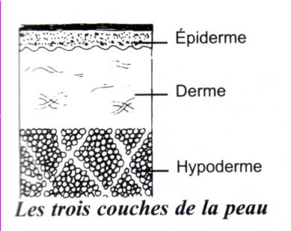

L’épiderme contient de la kératine, une protéine cornée, dure, constituant des poils et des ongles.

Les cellules mortes s’éliminent à la surface, elles …………………………….., et sont perpétuellement remplacées par de nouvelles cellules produites par la base de l’épiderme.

Le derme, couche juste en dessous de l’épiderme, renferme la plupart des structures vitales de la peau : les terminaisons nerveuses, les vaisseaux sanguins, les fibres élastiques, et les glandes sébacées qui produisent une substance huileuse qui graisse la peau et le maintient souple.

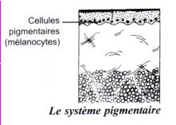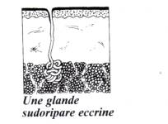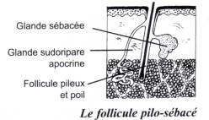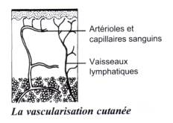

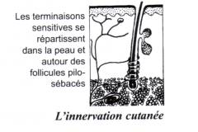
Les poils émergent des follicules pileux situés dans le derme. Ils poussent sur toutes les parties du corps, sauf sur la paume des mains et sur la plante des pieds.

Sous le derme, le tissu sous-cutané est riche en graisse et en vaisseaux sanguins. Il renferme les nombreuses glandes sudoripares qui participent au refroidissement de la peau.

B. L’épiderme, pellicule protectrice.

L’épiderme, dont le rôle protecteur est fondamental, est pourtant aussi mince qu’une feuille de papier.

Sa face supérieure est ondulée, ponctuée d’orifices (………………), sillonnée de plis et de rainures et généralement recouverte de poils ou de duvet.

C. Le derme, armature et nourrice de la peau.

Le derme est une couche relativement épaisse par rapport à l’épiderme. L’épaisseur de cette couche varie selon les régions considérées, l’âge, le sexe et l’état nutritionnel.

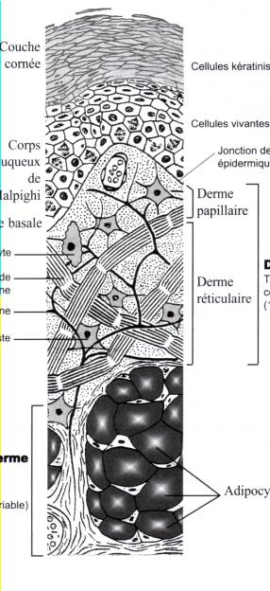
………………………….
……………………………
…………………………
Il contient de nombreux vaisseaux sanguins et lymphatiques, des nerfs et des terminaisons nerveuses, des fibres musculaires lisses et striées .
C’est le derme qui a le rôle de nutrition des cellules basales épidermiques.

D. L’hypoderme, coussin adipeux

Il est fait de tissus lâches qui contiennent plus ou moins de tissus graisseux (adipeux). C’est une réserve d’énergie et un isolant thermique. Il a également un rôle mécanique important, il facilite le glissement de la peau sur les parties profondes et d’autre part, son épaisseur protège les os et muscles sous-jacents.

E. Le cuir chevelu.

Le cuir chevelu a une surface de 600 à 800 cm² chez l’adulte sans calvitie et une épaisseur moyenne de 6mm.

Il se distingue de la peau recouvrant les autres parties du corps par sans grande densité en follicules pilo-sébacés ( 200/300/cm²), par une vascularisation très riche. (une plaie saigne abondamment) et par la présence d’un important réseau nerveux.
Le cuir chevelu proprement dit comprend la peau (……………………………, ………………., ……………………….) et la galéa (ou épicrâne).
Il est séparé de la boîte crânienne par un espace sous –épicrânien, très lâche et non vascularisé.

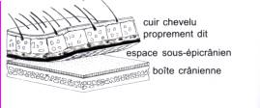

F. les kératines

La kératine est le constituant caractéristique des poils, ongles, sabots, etc. Ce sont des tissus morts qui remplissent généralement des fonctions constructives et protectrices.

C’est une protéine particulièrement riche en soufre.

5. la vascularisation et l’innervation de la peau

La circulation cutanée assure la nutrition et l’oxygénation des trois couches de la peau et permet l’élimination des déchets.

Elle joue également un rôle important dans la thermorégulation.

A. la vascularisation cutanée

L’épiderme.

L’épiderme n’est pas vascularisé ; c’est pour cela qu’une égratignure très superficielle ne provoque pas de saignement.

Le derme et l’hypoderme

Le derme et l’hypoderme sont richement vascularisés. De la profondeur vers la surface de la peau, on notre 3 réseaux sanguins :
- le réseau sous-cutané
- le réseau sous-dermique
- le réseau sous-papillaire.

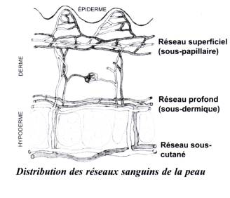
B. L’innervation cutanée

La peau est l’organe du toucher.
Lorsque nous touchons un objet, les terminaisons nerveuses de la surface du derme reçoivent un message qu’elles transmettent au cerveau : l’objet est lisse ou rugueux, dur ou mou ; on peut distinguer sa forme, apprécier sa température.
C’est grâce au sens du toucher que nous sommes renseignés sur les objets et que nous les reconnaissons, même sans les voir.
Questionnaire d’évaluation.

- Structure de la peau

- Schématise et annote une coupe de la peau ne montrant que les 3 couches principales.

- Que signifie desquamer ?
……………………………………………………………………………………………………………………………………………………………………………………………………………………………………………………………………………………………………………………….

- Que trouve-t-on dans le derme ?
………………………………………………………………………………………………………………………………………………………………………………………………………………………………………………………………………………………………………………………………………………………………………………………………………………………………

- A quoi servent les glandes sébacées ?
………………………………………………………………………………………………………………………………………………………………………………………………………………………………………………………………………………………………………………………..

- Quel est le rôle de l’épiderme ?
………………………………………………………………………………………………………………………………………………………………………………………………………………………………………………………………………………………………………………………

- Pourquoi le derme est-il parcouru par de nombreux vaisseaux sanguins ? (rôle !)
………………………………………………………………………………………………………………………………………………………………………………………………………………………………………………………………………………………………………………………………………………………………………………………………………………………………

- Et l’hypoderme alors, quel est son boulot ?
………………………………………………………………………………………………………………………………………………………………………………………………………………………………………………………………………………………………………………………
2. Le cuir chevelu

- en cm², que représente la surface du cuir chevelu ?
………………………………………………………………………………………………………

- Quelle est son épaisseur ?
……………………………………………………………………………………………………….

- Quelle est sa particularité ? (Qu’a-t-il de plus que la peau des autres parties du corps) ?
………………………………………………………………………………………………………..

- Pourquoi les plaies du cuir chevelu saignent-elles abondamment ?
………………………………………………………………………………………………………..

- Qu’est-ce que cela implique pour votre futur métier ?
………………………………………………………………………………………………………………………………………………………………………………………………………………………………………………………………………………………………………………………………………………………………………………………………………………………………

- Les fonctions de la peau.

- Fonction de protection.

Protection mécanique :

La peau oppose une résistance souple aux agressions mécaniques extérieures (frottements, coupures, piqûres, chocs légers, etc.).
Rôle des annexes de la peau :
- les poils : protègent certains orifices contre les poussières extérieures (cils des yeux, poils du nez et des oreilles)
- les cheveux : amortissent les chocs légers et nous protègent du soleil et du froid.
- Les ongles : protègent l’extrémité des doigts.

Protection contre les agents chimiques :

La kératine est une matière très résistante aux agents chimiques.

Protection contre les bactéries :

L’épiderme, tant qu’il est intact, est un obstacle pratiquement infranchissable pour les micro-organismes.
Le derme : quand une écorchure ou une brûlure abîme l’épiderme, le derme provoque une réaction inflammatoire, les défenses de l’organisme se rendent sur les lieux de l’infection.

Protection contre les rayons du soleil :

L’épiderme réfléchit ou absorbe une grande partie des rayonnements solaires. En plus, elle s’épaissit au cours de l’exposition solaire.

Cependant, la mélanine présente dans la peau est les barrière la plus efficace, constituant à la base de l’épiderme une nappe pigmentée qui absorbe la plus grande partie des UV.
Agressions Agressions Agressions Agressions
Mécaniques chimiques microbiennes solaires
Film cutané de surface

Couche cornée
Couche vivante de
l’épiderme

Derme

Hypoderme
B Fonctions d’échange

La peau normale est une barrière qui fonctionne dans les deux sens.

Elle fait obstacle à la pénétration des substances ; elle régule et limite les sorties.
Cette fonction repose surtout sur la couche cornée et le film de surface qui la recouvre. Ainsi, l’imperméabilité de la couche cornée empêche l’eau extérieure d’inonder l’organisme. Dans l’autre sens, elle évite la déshydratation.

Mais la peau n’est pas une barrière infranchissable.

…………………………………………………………………………………………………………………………………………………………………………………………………………………………

- la peau laisse entrer beaucoup de substances et en particulier les substances ……………………….. ( ……………………………………………….), les substances………………………………. , les substances alcoolisées.
- La peau laisse sortir …………………… et ses composants. D’autres substances peuvent également être véhiculées par la sueur : …………………, ……………………….., …………………………………………. et même …………………………………

Exercice :

Observe le document des 2 pages suivantes et réponds aux questions.

- Que signifie bromidrophobie ?
……………………………………………………………………………………………………
- A ton avis : pourquoi la sueur sent-elle mauvais ? (recopie une des 3 propositions du texte).
………………………………………………………………………………………………………………………………………………………………………………………………………………
- D’où vient la sueur ?
………………………………………………………………………………………………………………………………………………………………………………………………………………………………………………………………………………………………………………………
- Pourquoi la sueur est-elle utile et même indispensable ?
………………………………………………………………………………………………………
- Est-ce la seule raison pour laquelle on transpire ?
………………………………………………………………………………………………………………………………………………………………………………………………………………………………………………………………………………………………………………………
- Mais d’où vient l’odeur alors ?
………………………………………………………………………………………………………………………………………………………………………………………………………………

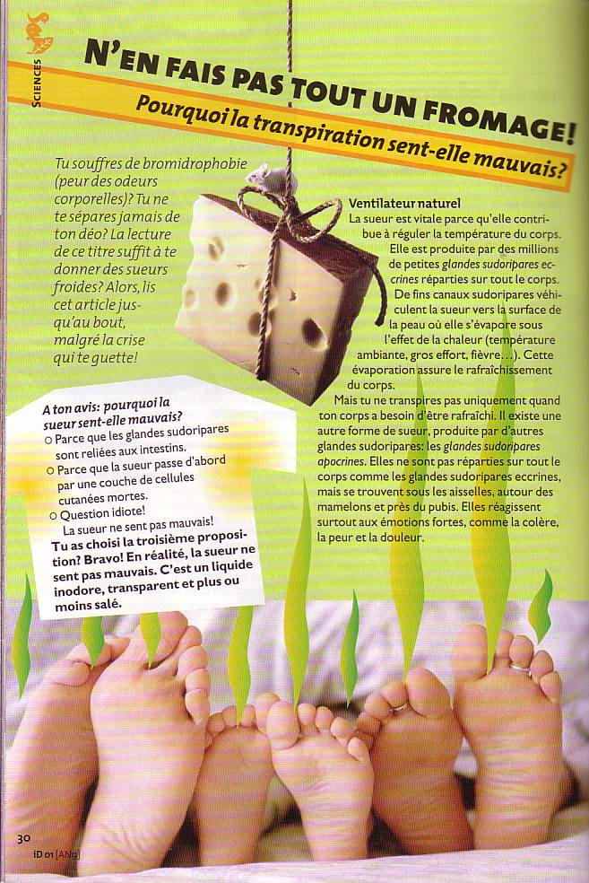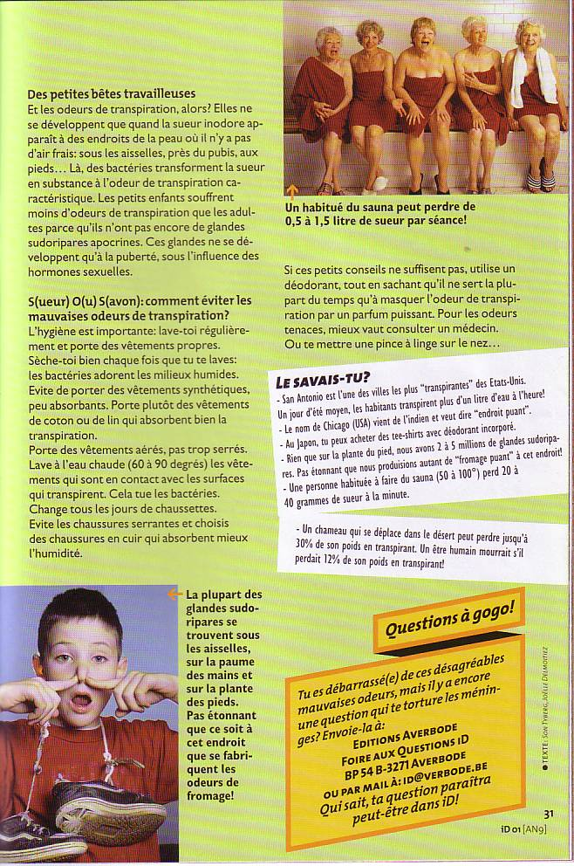

Thème 3 : le crâne

1. Présentation du système osseux.

Le squelette de l’homme peut se diviser en 3 parties : la tête, le tronc et les membres.

Le squelette de la tête comprend …………………………………………………………

Le squelette du tronc comprend ………………………………………………………….

Le squelette de chaque membre comprend ………………………………………….

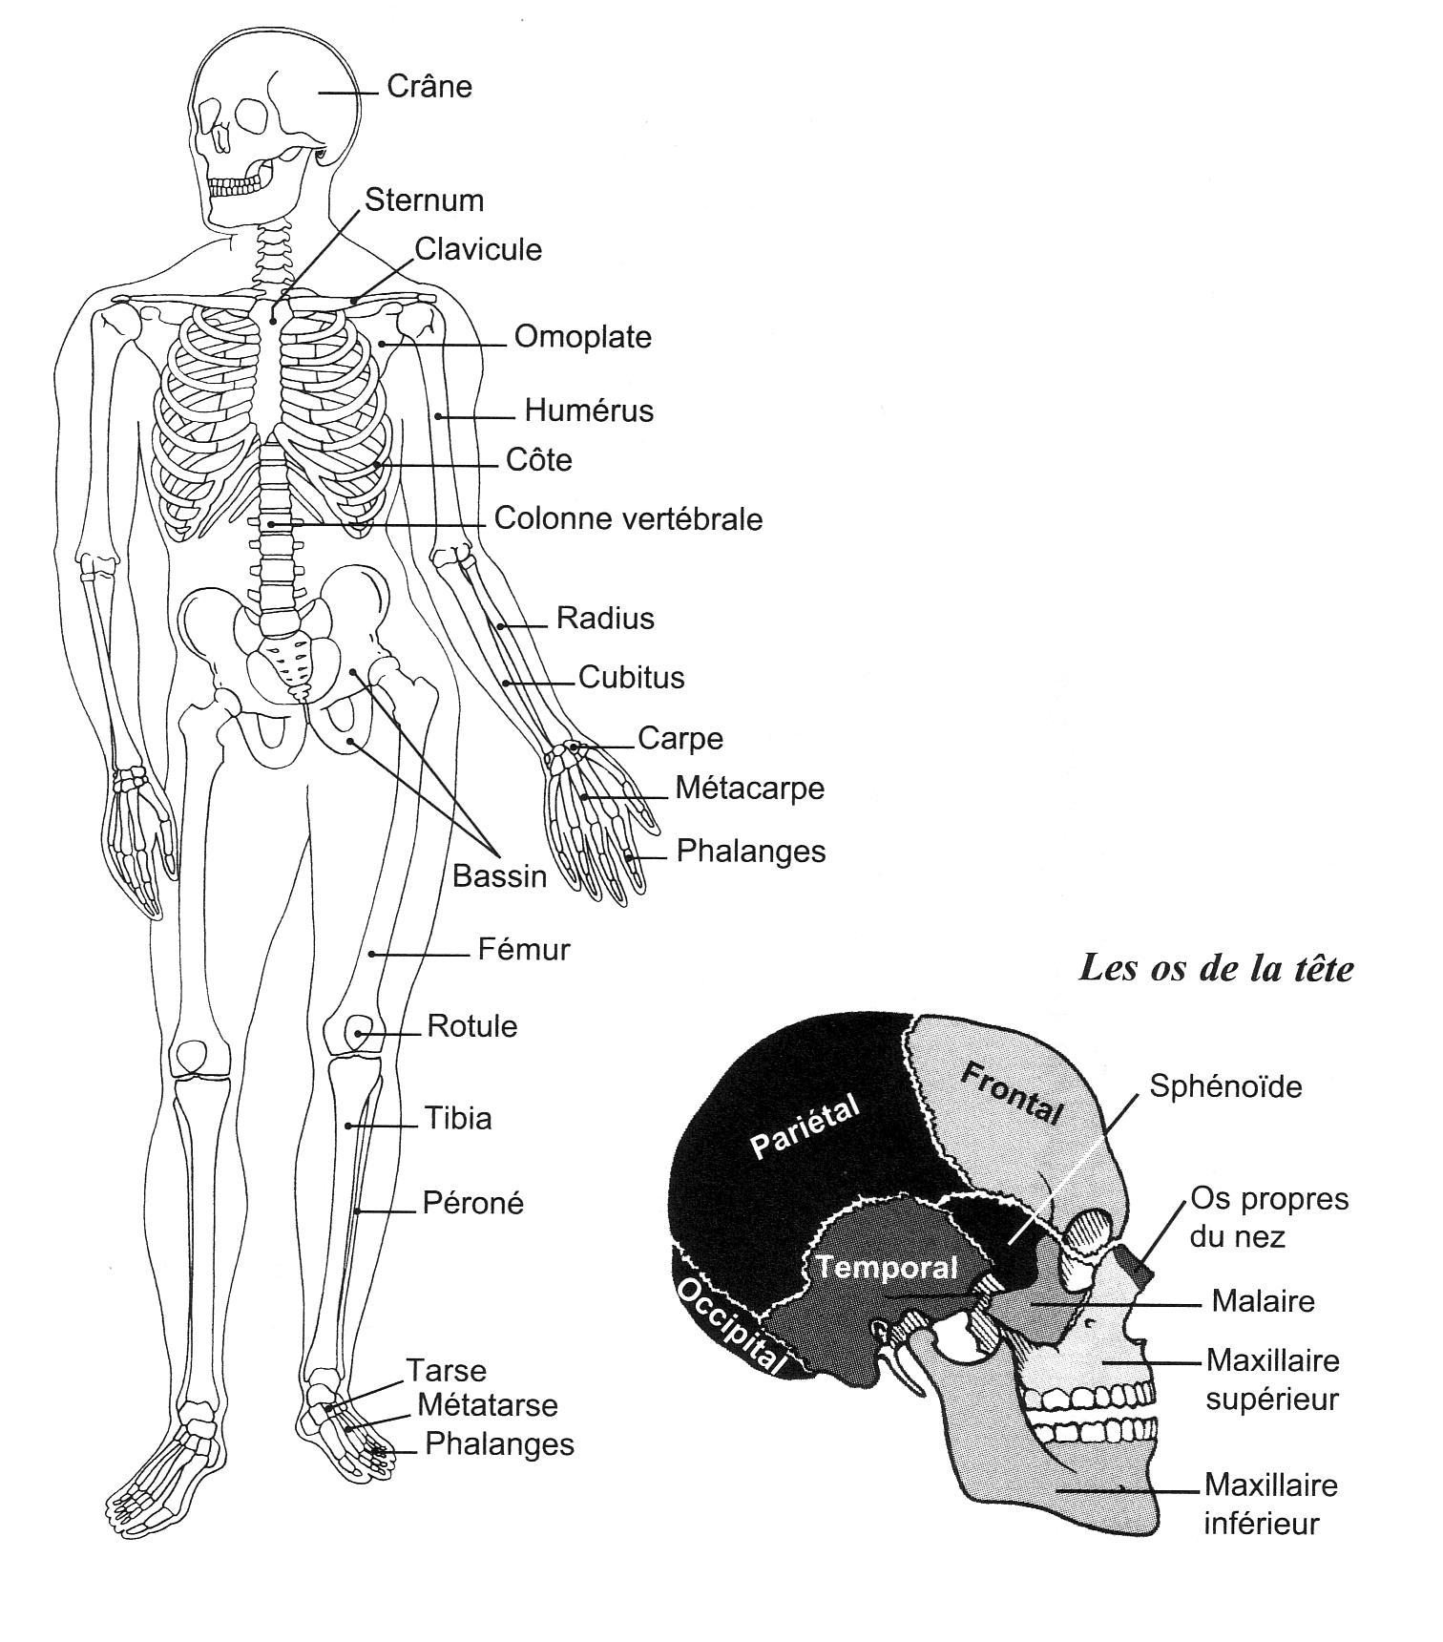

Thème 4 : Hygiène corporelle

« Le microbe n’est rien, le terrain est tout. »
Louis Pasteur

- Introduction

L’hygiène corporelle est une pratique essentielle qui contribue grandement à réduire les infections par des micro-organismes pathogènes, notamment en limitant les contaminations inter-individus.

Cependant, tous les virus, bactéries et champignons ne sont pas agressifs et invasifs pour le corps humain. De nombreux micro-organismes sont présents à la surface de la peau et la protègent contre des agressions externes et des autres micro-organismes.

L’hygiène corporelle doit donc être équilibrée : ………………………………………
…………………………………………………………………………………………………………………………………………………………………………………………………………………………

- Situation actuelle

Données microbiologiques

Un grand nombre de micro-organismes pathogènes impliqués dans les problèmes d’hygiène corporelle sont actuellement identifiés :

- des bactéries
- des champignons
- des virus
- des parasites

Ces micro-organismes constituent deux grandes flores qui se retrouvent à la surface du corps :
- la flore résidente composée en majorité de bactéries : se développe dans les plis de la peau ; les conduits des follicules pilo-sébacées et sur les muqueuses. Elle est habituellement pathogène et parfois bénéfique.
- La flore transitoire, provenant des personnes et des objets environnants, ou du tube digestif. Elle peut se révéler pathogène.

Une hygiène corporelle adéquate permet de limiter l’expansion de la flore de transition et de réduire ainsi les risques de contamination tandis que la flore résidente se reconstitue rapidement.

- Questionnaire

- quel genre de micro-organismes sont responsables d’infections ou de maladies ?
…………………………………………………………………………………………………………………………………………………………………………………………………………

- Que signifie le mot pathogène ?
……………………………………………………………………………………………………

- Quelles sont les deux flores présentes à la surface du corps ?
……………………………………………………………………………………………………

- Quelle sont les bonnes mesures d’hygiène à adopter ?
…………………………………………………………………………………………………………………………………………………………………………………………………………
- Coche la bonne réponse
  - La peau recouvre :
    - Une partie de notre corps
    - L’ensemble de notre corps

  - La peau est plus épaisse :
    - Aux paupières
    - Aux lèvres
    - Aux paumes des mains

  - la peau est :
    - une enveloppe de protection pour le corps
    - un isolant thermique
    - une barrière contre les microbes

  - les peau est vivante :
    - car elle est élastique
    - car elle est sans cesse renouvelée
    - car elle est formée de plusieurs glandes

- Quelques chiffres

L’hygiène corporelle en France.
- 90% des français ne se lavent pas les mains avant de prendre un repas, les toilettes étant surtout utilisées après le repas.
- 25% des français ne se lavent les mains qu’à l’eau claire, sans savon.
- 34% des français ne se sèchent pas les mains après les avoir lavées.
- 25% des individus sont porteurs de la bactérie Eschérichia coli sur leurs mains en sortant des toilettes alors qu’ils n’étaient que 4% en entrant.

- Analyse de la situation

- personnes à risque.
Une certain nombre de maladies transmises par des germes pourraient être évitées : le rhume, la dermatose, l’herpès, les infections cutanées…
Une bonne hygiène permet d’éviter la propagation de ces maladies vers des individus dits « à risques ». Il s’agit :
- ……………: leur peau test très fine, stérile. Ils n’ont pas encore d’immunité ou de « bactéries amies » pour les protéger.
- ………………………………….: elles doivent éviter d’attraper des maladies qui pourraient être néfastes pour le bébé.
- …………………………………….: l’immunité des personnes âgées diminue et ils sont plus sensibles à certains germes.

Au-delà de ces cas particuliers, l’hygiène corporelle doit aussi devenir un rituel mécanique et rodé.

Deux cibles incontournables :

- la peau : Sa t° est de 32-33°C mais elle présente aussi des zones froides (30°C au niveau de la plante des pieds) ou chaudes (35°C sous les aisselles). C’est notre meilleur rempart contre les agressions extérieures. Les zones sèches sont peu colonisées par les microbes, contrairement aux zones humides (de 100 à 108 bactéries par cm²).
- Les mains et les ongles : les mains accueillent un nombre considérable de micro-organismes (10⁴ - 10⁸ par cm²) venus de l’extérieur ou d’autres zones du corps. Le rand danger réside dans la facilité avec laquelle elles vont les véhiculer et contaminer tout ce qu’elles vont toucher ensuite.
C’est pourquoi le lavage des mains est primordial dans un grand nombre de professions.
Mais aussi dans la vie quotidienne, ………………………………………………………………
………………………………………………………………………………………………………………………………………………………………………………………………………………………………………………………………………………………………………………………………………

On prendra également soin de laver …………………………………………………………....
…………………………………………………………………………………………………………………………………………………………………………………………………………………………………………………………………………………………………………………………………………………………………………………………………………………………………………………………………………………………………………………………………………………………………

Il reste encore les lésions et les muqueuses qui permettront aux microbes de pénétrer dans l’organisme et qu’il faudra donc soigneusement nettoyer et désinfecter le cas échéant.

Hygiène domestique

      - Introduction

L’importance de l’hygiène domestique dans la transmission des infections :

- infections intestinales dues à une hygiène insuffisante soit au niveau alimentaire, soit dans la cuisine
- risques associés aux voyages et aux mouvements de population
- faible connaissance du public des risques associés au manque d’hygiène.
- La résistance aux antibiotiques.

      - Etude Européenne sur l’hygiène domestique

9 personnes sur 10 pensent que mettre de l’ordre à un effet positif sur l’hygiène de la maison. Pour réduire les risques sur la santé, la seule solution est d’éliminer les germes en utilisant des techniques et des produits de nettoyage efficaces.

En réalité, même si l’on peut trouver dans les toilettes de nombreux germes pathogènes, le risque de contamination est beaucoup plus faible que celui auquel on s’expose en utilisant un torchon sale. Le torchon vient en 3eme position parmi les objets domestiques considérés à risque.

La maison regorge d’endroits propices à la contamination et au développement bactérien :

- les réservoirs : ce sont tous les sites humides de la maison où se développent les microbes. Les siphons, les cuvettes des WC, les éviers, les égouttoirs…
- Les disséminateurs : ce sont les ustensiles utilisés pour le nettoyage, sur les quels vont se développer les micro-organismes. Eponges, serpillières, gants et serviettes de toilettes, torchons et brosses en font partie. Ils nécessitent une décontamination fréquente, après chaque utilisation.
- Les surfaces en contact avec les mains ou la nourriture. Ils recueillent et disséminent tous les types de germes. Les poignées, les lunettes de WC, les baignoires, les téléphones… mais aussi les planches à découper, les plans de travail, les réfrigérateurs, les ustensiles de cuisine.

      - Questionnaire

A quels sont les facteurs responsables de la transmission des infections ?
………………………………………………………………………………………………………………………………………………………………………………………………………………………………………………………………………………………………………………………………………………………………………………………………………………………………………………………………………………………………………………………………………………………………………………………………………………………………

B Dans une maison quels sont les endroits les plus propices à la contamination et au développement bactériens ?
……………………………………………………………………………………………………

C Donne 3 exemples de :
- réservoir : …………………………………………………………………………….
- disséminateur : ……………………………………………………………………..
- surface : ……………………………………………………………………………..

4. La cuisine

